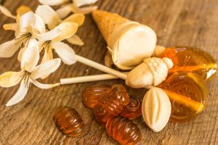
École Lévesque
Le jeudi 18 avril dernier, les élèves et le personnel de l’école Lévesque se sont régalés avec des cornets de sucre d’érable, gracieuseté de l’entreprise « Gobe sucre » de Saint-Gabriel.
Nous désirons offrir nos remerciements à messieurs Nelson et André Lechasseur pour leur générosité qui se renouvelle chaque année et qui permet à tous de se sucrer le bec avec des produits de qualité de notre belle région!
Merci encore pour tout!

